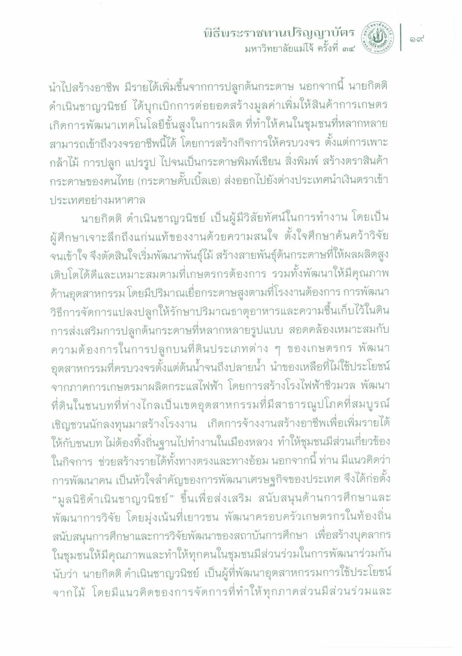

นําไปสร้างอาชีพ มีรายได้เพิ่มขึ้นจากการปลูกต้นกระดาษ นอกจากนี้ นายกิตติ ดําเนินชาญวนิชย์ ได้บุกเบิกการต่อยอดสร้างมูลค่าเพิ่มให้สินค้าการเกษตร เกิดการพัฒนาเทคโนโลยีขั้นสูงในการผลิต ที่ทําให้คนในชุมชนที่หลากหลาย สามารถเข้าถึงวงจรอาชีพนี้ได้ โดยการสร้างกิจการให้ครบวงจร ตั้งแต่การเพาะ กล้าไม้ การปลูก แปรรูป ไปจนเป็นกระดาษพิมพ์เขียน สิ่งพิมพ์ สร้างตราสินค้า กระดาษของคนไทย (กระดาษดับเบิ้ลเอ) ส่งออกไปยังต่างประเทศนําเงินตราเข้า ประเทศอย่างมหาศาล
นายกิตติ ดําเนินชาญวนิชย์ เป็นผู้มีวิสัยทัศน์ในการทํางาน โดยเป็น ผู้ศึกษาเจาะลึกถึงแก่นแท้ของงานด้วยความสนใจ ตั้งใจศึกษาค้นคว้าวิจัย จนเข้าใจ จึงตัดสินใจเริ่มพัฒนาพันธุ์ไม้ สร้างสายพันธุ์ต้นกระดาษที่ให้ผลผลิตสูง เติบโตได้ดีและเหมาะสมตามที่เกษตรกรต้องการ รวมทั้งพัฒนาให้มีคุณภาพ ด้านอุตสาหกรรม โดยมีปริมาณเยื่อกระดาษสูงตามที่โรงงานต้องการการพัฒนา วิธีการจัดการแปลงปลูกให้รักษาปริมาณธาตุอาหารและความชื่นเก็บไว้ในดิน การส่งเสริมการปลูกต้นกระดาษที่หลากหลายรูปแบบ สอดคล้องเหมาะสมกับ ความต้องการในการปลูกบนที่ดินประเภทต่าง ๆ ของเกษตรกร พัฒนา อุตสาหกรรมที่ครบวงจรตั้งแต่ต้นน้ําจนถึงปลายน้ํา นําของเหลือที่ไม่ใช้ประโยชน์ จากภาคการเกษตรมาผลิตกระแสไฟฟ้า โดยการสร้างโรงไฟฟ้าชีวมวล พัฒนา ที่ดินในชนบทที่ห่างไกลเป็นเขตอุตสาหกรรมที่มีสาธารณูปโภคที่สมบูรณ์ เชิญชวนนักลงทุนมาสร้างโรงงาน เกิดการจ้างงานสร้างอาชีพเพื่อเพิ่มรายได้ ให้กับชนบท ไม่ต้องทิ้งถิ่นฐานไปทํางานในเมืองหลวง ทําให้ชุมชนมีส่วนเกี่ยวข้อง ในกิจการ ช่วยสร้างรายได้ทั้งทางตรงและทางอ้อม นอกจากนี้ ท่าน มีแนวคิดว่า การพัฒนาคน เป็นหัวใจสําคัญของการพัฒนาเศรษฐกิจของประเทศ จึงได้ก่อตั้ง “มูลนิธิดําเนินชาญวนิชย์” ขึ้นเพื่อส่งเสริม สนับสนุนด้านการศึกษาและ พัฒนาการวิจัย โดยมุ่งเน้นที่เยาวชน พัฒนาครอบครัวเกษตรกรในท้องถิ่น สนับสนุนการศึกษาและการวิจัยพัฒนาของสถาบันการศึกษา เพื่อสร้างบุคลากร ในชุมชนให้มีคุณภาพและทําให้ทุกคนในชุมชนมีส่วนร่วมในการพัฒนาร่วมกัน นับว่า นายกิตติ ดําเนินชาญวนิชย์ เป็นผู้ที่พัฒนาอุตสาหกรรมการใช้ประโยชน์ จากไม้ โดยมีแนวคิดของการจัดการที่ทําให้ทุกภาคส่วนมีส่วนร่วมและ

